รายงานผลการปฏิบัติราชการประจำเดือน ตุลาคม 2567
งานสอบสวน
ข้อมูล ณ วันที่ 25 มีนาคม 2568
1 – 31 ตุลาคม 252567
เมื่อวันที่ 23 ตุลาคม 2567 เวลาประมาณ 17.00 น. กรณีมีสายลับไม่ประสงค์ออกนามแจ้งข่าวกับเจ้าหน้าที่ตำรวจชุดสืบสวน สภ.กมลา พบว่ามีการรับส่งยาเสพติดประเภท 1 (ยาไอซ์และยาบ้า) บริเวณภายในซอยหัวควนใต้ ม.3 ต.กมลา อ.กะทู้ จ.ภูเก็ต โดยบุคคลต้องสงสัยมีลักษณะเป็นผู้ชาย รูปร่างอ้วน ผิวดำแดง ไว้หนวดเครา เจ้าหน้าที่ตำรวจชุดสืบสวน สภ.กมลา จึงดำเนินการรายงานให้ผู้บังคับบัญชาทราบและร่วมกันวางแผนเข้าตรวจค้นจับกุม จากนั้นเจ้าหน้าที่ตำรวจชุดสืบสวน สภ.กมลา จึงเดินทางไปยังบริเวณดังกล่าว โดยเมื่อเดินทางไปถึงบริเวณหน้าคาแคร์ ช.หัวควนใต้ ม.3 ต.กมลา อ.กะทู้ จ.ภูเก็ต ได้พบนายวรินทร ระฆังทอง (ทราบชื่อนามสกุลจริงภายหลัง) ปรากฏตัวอยู่บริเวณนั้น ซึ่งนายวรินทร ระฆังทอง เป็นบุคคลที่เจ้าหน้าที่ตำรวจชุดสืบสวน สภ.กมลา ได้ทำการติดตามพฤติกรรมเพราะเนื่องด้วยมีการเกี่ยวข้องกับยาเสพติดมาสักระยะก่อนหน้านี้ จากนั้นเจ้าหน้าที่จึงแสดงตัว โดยเมื่อนายวรินทร ระฆังทอง พบเห็นเจ้าหน้าที่ตจึงแสดงอาการตกใจน่าสงสัย เจ้าหน้าที่จึงได้สอบถามชื่อนามสกุลจริงทราบว่าชื่อนายวรินทร ระฆังทอง อายุ 34 ปี จากนั้นจึงขอทำการตรวจค้นพบยาเสพติดให้โทษประเภทที่ 1 (ยาบ้า) บรรจุอยู่ในถุงพลาสติกใสกดปิดดึงเปิดจำนวน 2 เม็ด และยาเสพติดให้โทษประเภทที่ (ยาไอซ์) บรรจุอยู่ในถุงพลาสติกใสกดปิดดึงน้ำหนักไม่รวมถุงประมาณ 0.12 กรัม ซุกซ่อนอยู่ในเคสโทรศัพท์ซึ่งโดยอยู่ในกระเป๋ากางเกงข้างขวาที่นายวรินทร ระฆังทอง สวมใส่อยู่ สอบถามนายวรินทร ระฆังทอง ให้การยอมรับว่า ยาบ้าและยาไอซ์ที่เจ้าหน้าที่ตำรวจตรวจยึดไว้เป็นของตนจริง นายวรินทร ระฆังทอง ได้ให้การรับสารภาพว่าของกลางทั้งหมดที่เจ้าหน้าที่ตำรวจชุดสืบสวน สภ.กมลา ได้ตรวจยึดไว้เป็นของนายวรินทร ระฆังทอง จริง และด้วยนายวรินทร ระฆังทอง เป็นบุคคลตามเป้าหมายที่เกี่ยวข้องกับยาเสพติดที่เจ้าหน้าที่ชุดสืบสวน สภ.กมลา ได้ทำการติดตามและสืบหาตัวเพื่อจะทำการจับกุม จากนั้นได้จัดทำบันทึกการจับกุมแล้วนำตัวนายวรินทร ระฆังทอง และของกลาง นำส่งพนักงานสอบสวน สภ.กมลา เพื่อดำเนินคดีตามกฎหมายต่อไป


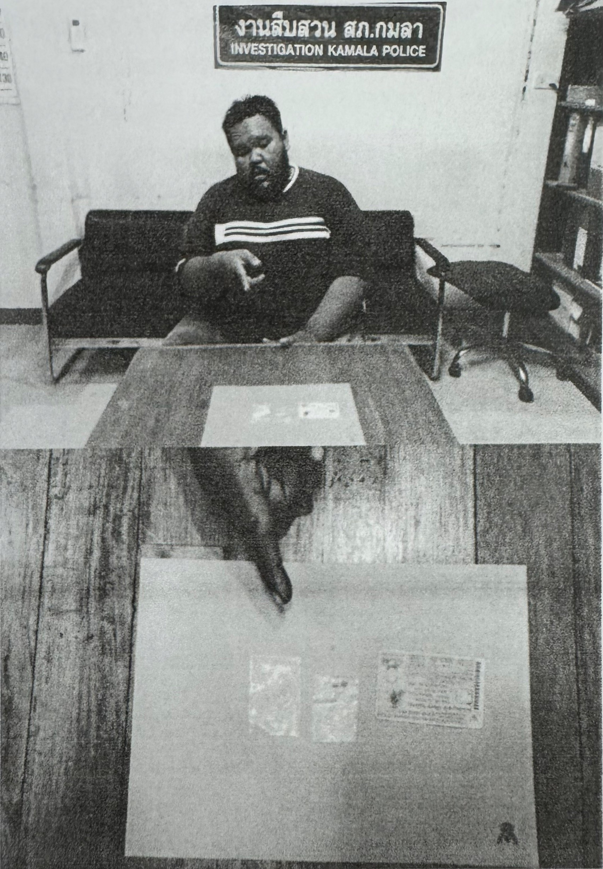

ช่วงวันที่ 1 ถึง 31 ตุลาคม 2567 พนักงานสอบสวนได้รับแจ้งความร้องทุกข์จำนวน 13 คดี โดยประกอบด้วยคดีอาญาที่ 146/252567 คดีอาญาที่ 147/252567 คดีอาญาที่ 148/252567 คดีอาญาที่ 149/252567 คดีอาญาที่ 150/252567 คดีอาญาที่ 151/252567 คดีอาญาที่ 152/252567 คดีอาญาที่ 153/252567 คดีอาญาที่ 154/252567 คดีอาญาที่ 155/252567 คดีอาญาที่ 156/252567 คดีอาญาที่ 157/252567 และคดีอาญาที่ 158/252567

